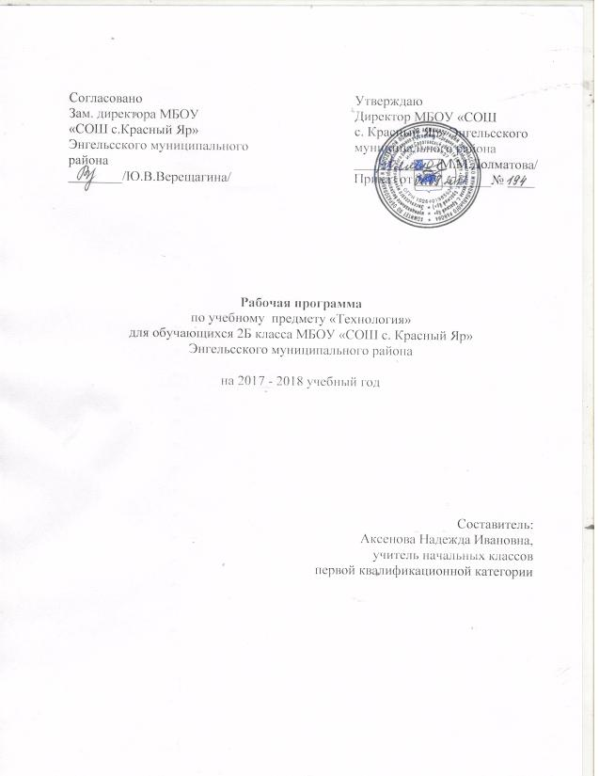

Пояснительная записка

Рабочая программа по учебному предмету «Технология» адресована обучающимся 2Б класса. Программа составлена на основе авторской программы Е.А. Лутцевой, Т.П. Зуевой «Технология» Москва «Просвещение» 2014, предметная линия учебников системы «Школа России».
Учебный предмет «Технология» относится к предметной области «Технология», изучается с первого класса, реализуется за счёт обязательной части учебного плана. На изучение данного предмета отводится 1 час в неделю, 33 часа в год.

Планируемые результаты освоения учебного предмета

Личностные.
Создание условий для формирования следующих умений:
положительно относиться к учению;
проявлять интерес к содержанию предмета «Технология»;
принимать помощь одноклассников, помогать им, принимать помощь от взрослого и сверстников;
чувствовать уверенность в себе, верить в свои возможности;
самостоятельно определять и объяснять свои чувства и ощущения, возникающие в результате наблюдения, рассуждения, обсуждения, самые простые, общие для всех людей правила поведения (основы общечеловеческих нравственных ценностей);
чувствовать удовлетворение от сделанного или созданного им самим для родных, друзей, других людей, себя;
осознавать уязвимость, хрупкость природы, понимать положительные и негативные последствия деятельности человека;
с помощью учителя планировать предстоящую практическую деятельность;
под контролем учителя выполнять предлагаемые изделия с опорой на план и образец.

Метапредметные.
Регулятивные УУД.
принимать цель деятельности на уроке;
проговаривать последовательность действий на уроке;
высказывать своё предположение (версию) на основе работы с иллюстрацией учебника;
объяснять выбор наиболее подходящих для выполнения задания материалов и инструментов;
готовить рабочее место, отбирать наиболее подходящие для выполнения задания материалы и инструменты;
выполнять практическую работу по предложенному учителем плану с опорой на образцы, рисунки учебника;
выполнять контроль точности разметки деталей с помощью шаблона;
совместно с учителем и другими учениками давать эмоциональную оценку своей деятельности на уроке.

Познавательные УУД.
Учащийся научится с помощью учителя:
наблюдать связи человека с природой и предметным миром, предметный мир ближайшего окружения; сравнивать конструкции и образы объектов природы и окружающего мира, конструкторско-технологические и декоративно-художественные особенности предлагаемых изделий;
сравнивать изучаемые материалы по их свойствам, конструкции предлагаемых изделий, делать простейшие обобщения; группировать предметы и их образы по общему признаку (конструкторскому, технологическому, декоративно-художественному;
ориентироваться в материале на страницах учебника;
находить ответы на вопросы, используя учебник, свой жизненный опыт и информацию, полученную на уроке; пользоваться памятками (даны в конце учебника);
делать выводы о результате совместной работы всего класса;
преобразовывать информацию из одной формы в другую — в изделия, художественные образы.

Коммуникативные УУД.
Учащийся научится:
слушать и слышать учителя и одноклассников, совместно обсуждать предложенную или выявленную проблему.
Предметные
Общекультурные и общетрудовые компетенции. Основы культуры
труда. Самообслуживание.
Учащийся будет знать о (на уровне представлений):
роли и месте человека в окружающем мире; о созидательной, творческой деятельности человека и природе как источнике его вдохновения;
отражении форм и образов природы в работах мастеров художников; о разнообразных предметах рукотворного мира;
профессиях близких и окружающих людей.
Учащийся будет уметь:
обслуживать себя во время работы (соблюдать порядок на рабочем месте, ухаживать за инструментами и правильно хранить их);
соблюдать правила гигиены труда.
Технология ручной обработки материалов. Основы художественно-
практической деятельности.
Учащийся будет знать:
общие названия изученных видов материалов (природные, бумага, тонкий картон, ткань, клейстер, клей) и их свойства (цвет, фактура, форма и др.);
последовательность изготовления несложных изделий формообразование сгибанием, складыванием, вытягиванием;
клеевой способ соединения;
способы отделки: раскрашивание, аппликация, прямая строчка;
названия и назначение ручных инструментов (ножницы, игла) и приспособлений (шаблон, булавки), правила безопасной работы ими.
Учащийся будет уметь:
различать материалы и инструменты по их назначению;
качественно выполнять операции и использовать верные приёмы при изготовлении несложных изделий:
экономно размечать по шаблону, сгибанием;
точно резать ножницами;
соединять изделия с помощью клея;
эстетично и аккуратно отделывать изделия раскрашиванием, аппликационно, прямой строчкой;
использовать для сушки плоских изделий пресс;
безопасно работать и правильно хранить инструменты (ножницы, иглы);
с помощью учителя выполнять практическую работу и осуществлять самоконтроль с опорой на инструкционную карту, образец, с помощью шаблона.
Конструирование и моделирование.
Учащийся будет знать:
детали как составной части изделия;
онструкциях разборных и неразборных;
неподвижном клеевом соединении деталей.
Учащийся будет уметь:
различать разборные и неразборные конструкции несложных изделий;
конструировать и моделировать изделия из различных материалов по образцу, рисунку.

Содержание учебного предмета

№  п/п | Название раздела, темы | Кол-во часов | Использова  ние ИКТ  (кол-во часов) | Использова  ние проектной деятельности  (кол-во часов) | Использование исследователь  ской деятельности  (кол-во часов) | Контроль
 |  |  |  |  |  | вид контроля | кол-во часов
1 | Художественная мастерская | 9 | 6 | Наши проекты. «Африканская саванна» | 2 | Проверим себя. Тест. | 1
2 | Чертёжная мастерская | 6 | 6 |  | 2 | Проверим себя. Тест. | 1
3 | Конструкторская мастерская | 10 | 8 | Наши проекты «Создадим свой город» | 2 | Проверим себя. Тест. | 1
4 | Рукодельная мастерская | 8 | 6 |  | 2 | Проверим себя. Тест. | 1
6 | Итого | 33 | 26 | 2 | 8 |  | 4

График выполнения практической части по программе

Четверть | Тема раздела | № урока в тематическом планировании | Вид контроля | Дата
1 четверть | Художественная мастерская | 8 | Проверим себя. Тест. | 25.10
2 четверть | Чертёжная мастерская | 15 | Проверим себя. Тест. | 20.12
3 четверть | Конструкторская мастерская | 25 | Проверим себя. Тест. | 14.03
4 четверть | Рукодельная мастерская | 31 | Проверим себя. Тест. | 02.05

Тематическое планирование

№ урока | Наименование темы урока | Кол-во уроков | Дата проведения |  | Корректирвка /причины
№ урока | Наименование темы урока | Кол-во уроков | план | факт | Корректирвка /причины
1 четверть
Художественная мастерская – 9 часов
1 | Повторение. Что ты уже знаешь? | 1 | 06.09
2 | Зачем художнику знать о цвете, форме и размере? | 1 | 13.09
3 | Какова роль цвета в композиции? | 1 | 20.09
4 | Какие бывают цветочные композиции? | 1 | 27.09
5 | Как увидеть белое изображение на белом фоне? | 1 | 04.10
6 | Что такое симметрия? Как получить симметричные детали? | 1 | 11.10
7 | Можно ли сгибать картон? Как? Наши проекты «Африканская саванна» | 1 | 18.10
8 | Как плоское превратить в объёмное? Проверим себя. Тест. | 1 | 25.10
2 четверть.
9 | Как согнуть картон по кривой линии? | 1 | 08.11
Чертёжная мастерская – 6 часов
10 | Что такое технологические операции и способы? | 1 | 15.11
11 | Что такое линейка и что она умеет? | 1 | 22.11
12 | Что такое чертёж и как его прочитать? | 1 | 29.11
13 | Как изготовить несколько одинаковых прямоугольников? | 1 | 06.12
14 | Можно ли разметить прямоугольник по угольнику? Можно ли без шаблона разметить круг? | 1 | 13.12
15 | Мастерская Деда Мороза и Снегурочки? Проверим себя. Тест. | 1 | 20.12
Конструкторская мастерская – 10 часов.
16 | Какой секрет у подвижных игрушек? | 1 | 27.12
3 четверть
17 | Как из неподвижной игрушки сделать подвижную? | 1 | 17.01
18 | Ещё один способ сделать игрушку подвижной? | 1 | 24.01
19 | Что заставляет вращаться пропеллер? | 1 | 31.01
20 | Можно ли соединить детали без соединительных материалов? | 1 | 07.02
21 | День защитника Отечества? Изменяется ли вооружение в армии? | 1 | 14.02
22 | Как машины помогают человеку? | 1 | 21.02
23 | Поздравляем женщин и девочек? | 1 | 28.02
24 | Что интересного в работе архитектора? | 1 | 07.03
25 | Наши проекты «Создадим свой город». Проверим себя. Тест. | 1 | 14.03
Рукодельная мастерская – 8часов
26 | Какие бывают ткани? | 1 | 21.03
4 четверть
27 | Какие бывают нитки? Как они используются? | 1 | 04.04
28 | Что такое натуральные ткани? Каковы их свойства? | 1 | 11.04
29 | Строчка косого стежка. Есть ли у неё «дочки»? | 1 | 18.04
30 | Как ткань превращается в изделие? Лекало. | 1 | 25.04
31 | Проверим себя. Тест. | 1 | 02.05
32 | Что узнали, чему научились? Обобщение. | 1 | 16.05
33 | Выставка наших работ. | 1 | 23.05

